|  |  |  |  |  |
| --- | --- | --- | --- | --- |
| 修改日期 | 版本 | 修改原因 | 修改人姓名 | 立案單號 |
| 2017/8/7 | 1 | Created | 李明諭 | 170807001999 |
| 2017/12/30 | 2 | 行政中心編制調整 | 伯珊 | **171218000847** |
| 2018/06/20 | 3 | **行動補全建置** | 李明諭 | **180423001589** |

1. 程式功能概要說明：

|  |  |  |  |  |  |  |
| --- | --- | --- | --- | --- | --- | --- |
| 程式功能 | | 行動學團即時報表查詢 | | | | |
| 程式名稱 | | AAA4_0310 | | | | |
| 作業方式 | | ONLINE | | | | |
| 概要說明 | | 即時查詢行動理賠待處理案件 | | | | |
| 需求單位 | | 理賠企劃科 | | | | |
| 作業單位 | | 公司人員 | | | | |
| 作業平台 | | ■一般  □平板電腦  □手機 | | | | |
| 使用對象 | | ■員工(UCBean)  □客戶(CustomerBean) | | | | |
| 個資遮蔽方式 | 畫面 | | | ■無 □遮蔽 □securitylog | 需遮蔽/  寫入LOG  的資料名稱 |  |
| 報表列印 | | | ■無 □遮蔽 □securitylog |  |
| 檔案下載 | | | ■無 □遮蔽 □securitylog |  |
| 分頁處理方式 | ■無 □真分頁 □假分頁，分頁每頁___筆【Default　20】 | | | | | |
| **寄信處理** | 寄信對象 | | ■無 □客戶　□壽險員工　□關係企業員工　□合作廠商 | | | |
| 寄信方式 | | ■無 □Billhunter　□MailSender | | | |

1. 程式流程圖：



1. 相關模組：

|  |  |  |
| --- | --- | --- |
| 項次 | 中文說明 | 程式名稱 |
| 1 |  |  |
| 2 |  |  |

1. 相關檔案：

|  |  |  |  |  |  |  |
| --- | --- | --- | --- | --- | --- | --- |
| 項次 | 中文說明 | 檔案名稱 | **查詢** | **新增** | **修改** | **刪除** |
|  | DTAAA510 | 學團理賠臨櫃受理申請書檔 | ■ | □ | □ | □ |

1. 畫面：

電話理賠改快速送件

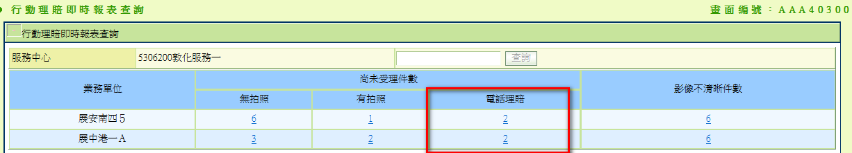

程式內容：

* 1. 初始：
     1. 依據登入者角色代號，控制查詢權限：(服務組視同行政中心服務科)
        1. IF 登入者角色代號 = ‘RLAA999’(理賠測試角色) or登入者角色代號= RLAA006 or登入者角色代號= ROZZ301 or登入者角色代號= ROZZ302 or登入者角色代號= ROZZ305 OR 登入者單位 IN (‘9D06200’,’9D06300’)
           1. 服務中心查詢區域顯示如畫面B
           2. 可自行輸入單位代號並查詢
        2. ELSE
           1. 取得下拉式選單資料：

CALL AAA4_0400_mod.getServDivNoAndServDivName，傳入登入者資料(user)

* + - * 1. IF 下拉式選單資料只有一筆

自動依$業務單位逐筆查詢待受理案件

讀取MI件數，傳入參數：$業務單位

* + - * 1. END IF
      1. END IF
  1. 查詢button：
     1. 檢核：
        1. 畫面.單位代號未輸入，丟出訊息：尚未輸入單位代號。
        2. 畫面.單位代號不為7碼，丟出訊息：單位代號格式有誤。
     2. 取得$業務單位：依畫面.單位代號取得其所對應的業務單位(DivData.getValidDivNoBySvcenter)
     3. 依$業務單位逐筆讀取MI件數，傳入參數：$業務單位
  2. 尚未受理件數(無拍照)LINK：
     1. 連結至AAA2_0110，傳入參數：
        1. 單位代號：$業務單位
        2. 查詢類別： ‘1’
  3. 尚未受理件數(有拍照)LINK：
     1. 連結至AAA2_0110，傳入參數：
        1. 單位代號：$業務單位
        2. 查詢類別： ‘3’
  4. 尚未受理件數(快速送件)LINK：
     1. 連結至AAA2_0110，傳入參數：
        1. 單位代號：$業務單位
        2. 查詢類別： ‘S’
  5. 影像不清晰件數LINK：
     1. 連結至AAA2_0110，傳入參數：
        1. 單位代號：$業務單位
        2. 查詢類別： ‘2’
  6. 讀取MI件數：
     1. 尚未受理件數(無拍照)：
        1. 讀取DTAAA510以受理單位符合$業務單位，且送出日期不為null，且受理編號無值，且拍照類別= ‘1’，取其件數。
     2. 尚未受理件數(有拍照)：
        1. 讀取DTAAA510以受理單位符合$業務單位，且送出日期不為null，且受理編號無值，且拍照類別= ‘2’，取其件數。
     3. 尚未受理件數(快速送件)：
        1. 讀取DTAAA510以受理單位符合$業務單位，且送出日期不為null，且受理編號無值，且拍照類別= ‘S’，取其件數。
     4. 影像不清晰件數：
        1. 讀取DTAAA510以受理單位符合$業務單位，且送出日期不為null，且受理編號無值，且壓影像不清晰日有值，取其件數。
     5. 若件數 > 0，則可以產生LINK。